Мастер-класс учителя английского языка государственного учреждения образования «Средняя школа №21 г. Могилева»
Тетерюковой Елизаветы Игоревны

Тема мастер-класса: «Чтение и не только»
Цель: развитие у педагогов навыков проектирования упражнений для развития проектно-исследовательской деятельности учащихся.
Задачи:
- продемонстрировать возможности использования на уроках упражнений при работе с текстом;
- отработать методические приемы через организацию совместной деятельности педагогов и учителя-мастера;
- создать условия для самореализации и творческой активности участников;
- провести рефлексию собственного профессионального мастерства участников мастер-класса.
Ход мастер-класса
- Организационно-мотивационный этап
Задачи этапа: создать условия для взаимодействия по формированию позитивных эмоций; организовать деятельность участников мастер-класса, подготовить к взаимоотношениям с мастером; обеспечить мотивацию и целеполагание участников мастер-класса.
Мастер распределяет участников в группы, используя прием «Безумная шляпа».
Мастер: Please, could I draw your attention to great MAD HAT. Let’s play a card to define your work group. We have 3 court cards: TIME, RABBIT and THE RED QUEEN. Take your seats, please and let’s start.

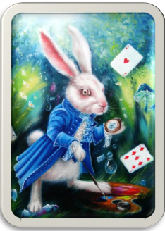
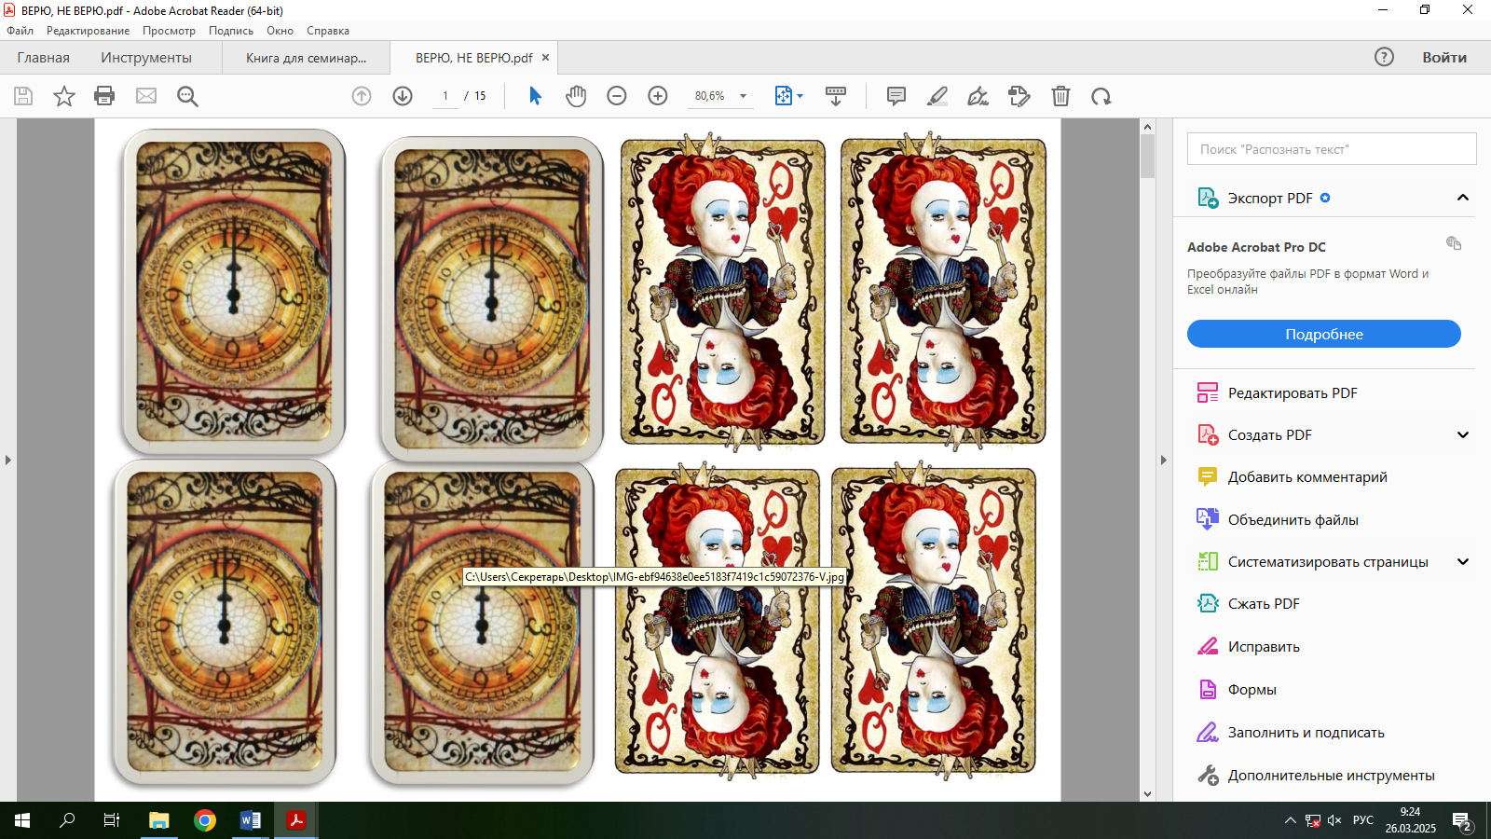

Приём «Аллитерация имени»
Применение метода содействует знакомству участников, созданию доброжелательной атмосферы, установлению коммуникации, оперативному включению в деятельность.
Мастер предлагает участникам по очереди назвать своё имя и качество характера, которое начинается на первую букву имени и показывает индивидуальность (например, Елизавета – естественная, Ирина – инициативная и др.).
Мастер: «Let’s create the atmosphere of openness and confidence. Let’s get acquainted. My name is Elizaveta. The first is letter “E”. It means elegant. Let’s introduce yourselves».
Затем мастер распределяет роли в каждой группе посредством ролевых карт.
Мастер: There are 4 cards on your desks. It’s time to open them and choose your roles in the group.
Who is a realisator? – You are a student who writes today.
Who is a coordinator? –You are a student who goes to the board today.
Who is a moderator? – You are a student who reads today.
Who is an idea generator? – You are a student who does everything.

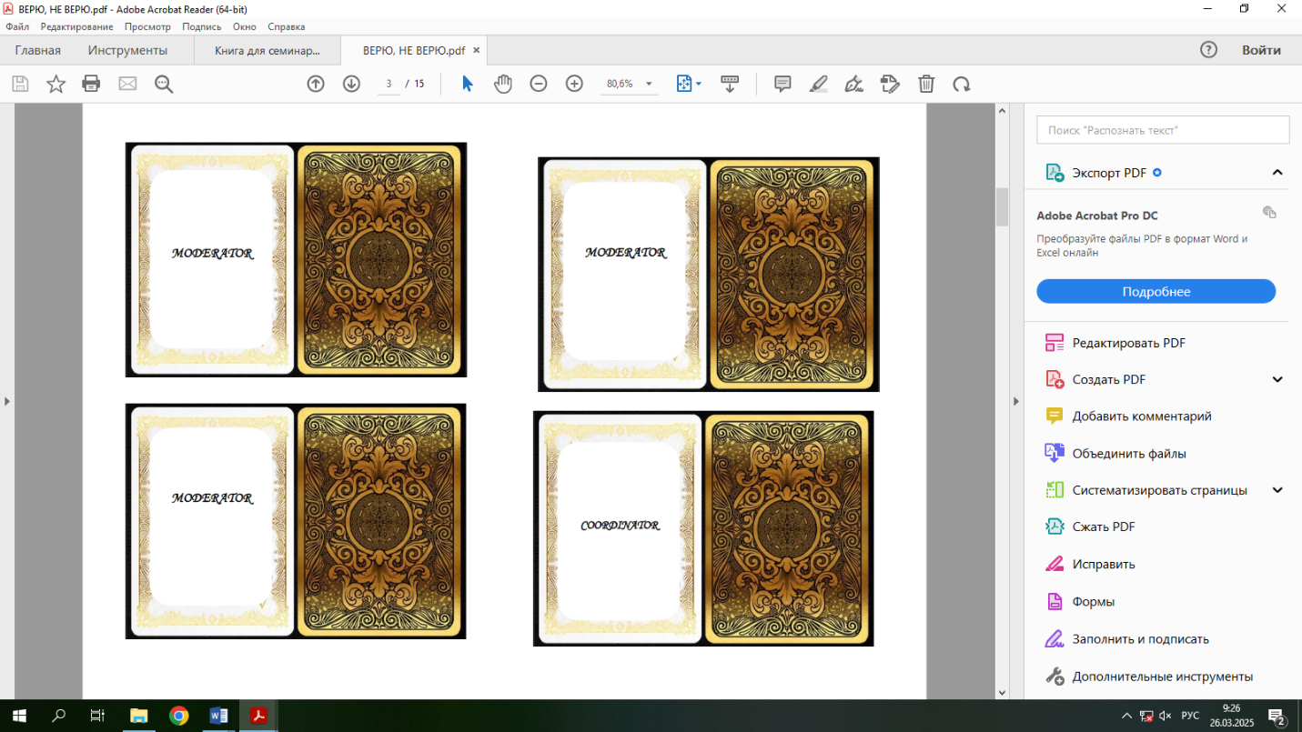

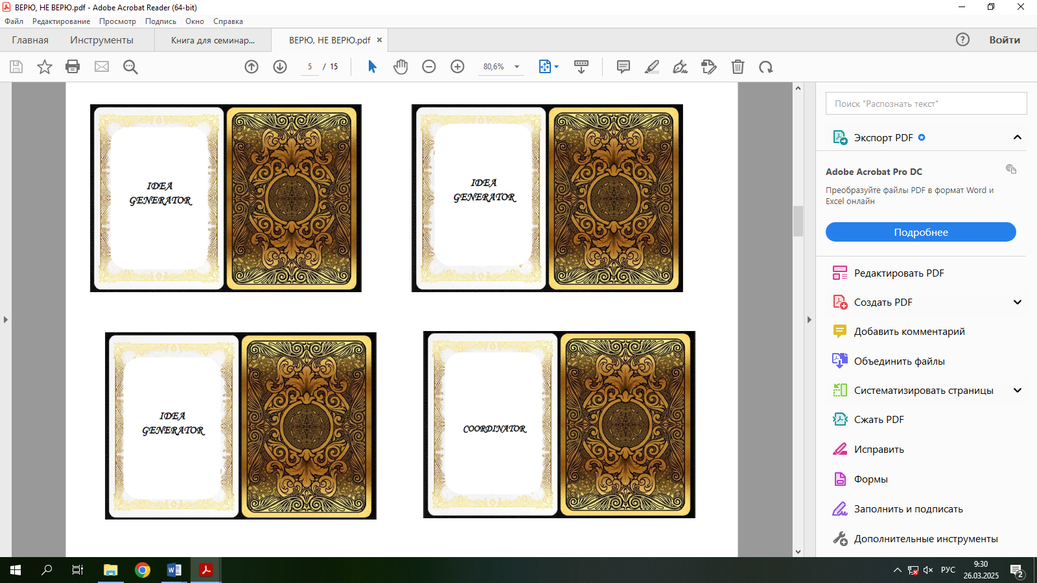

Мастер: The aim of every teacher is to make their students think and explain their ideas and thoughts properly.
Joseph Addison said: «Reading is to the mind what exercise is to the body».
«The books that help you the most are those which help you think the most». This statement belongs to an American priest Theodor Parker. Do you agree with them?
Мастер: So the topic of our workshop is “Reading and not only”.
Мастер предлагает участникам каждой группы заполнить мотивационные карты.
Мастер: I’d like you to fill in your motivation cards. Write down please your expectations, practical skills you will get and what we are going to do.
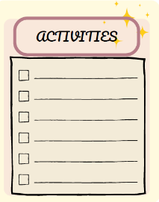
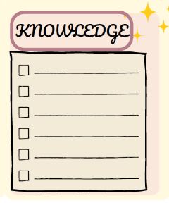
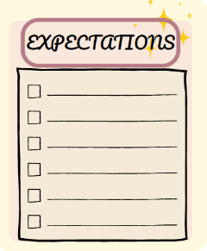

Далее участникам предлагается разместить их на рабочей доске «Scrum-board».
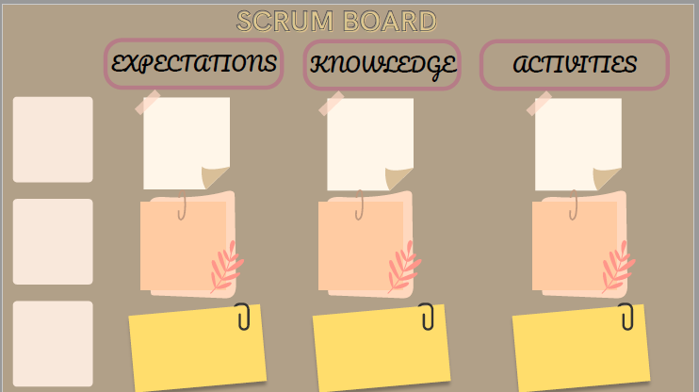

- Этап актуализации
Задачи этапа: определить степени теоретической подготовки участников; обеспечить активность и заинтересованность участников в приобретении новых практических навыков.
Прием «Верите ли вы, что»
Использование данного приема позволяет связать разрозненные факты в единую картину и способствует вдумчивой работе, критически воспринимать информацию, делать выводы о точности и ценности информации. Перед началом выполнения задания (таблица 1) мастер предлагает участникам карты с ответами «Believe» и «Do not believe».
Мастер: You will meet your expectations. At least I believe in it. And do you believe? There are cards “Believe” and “Do not believe”. Listen to me please and make your choice.
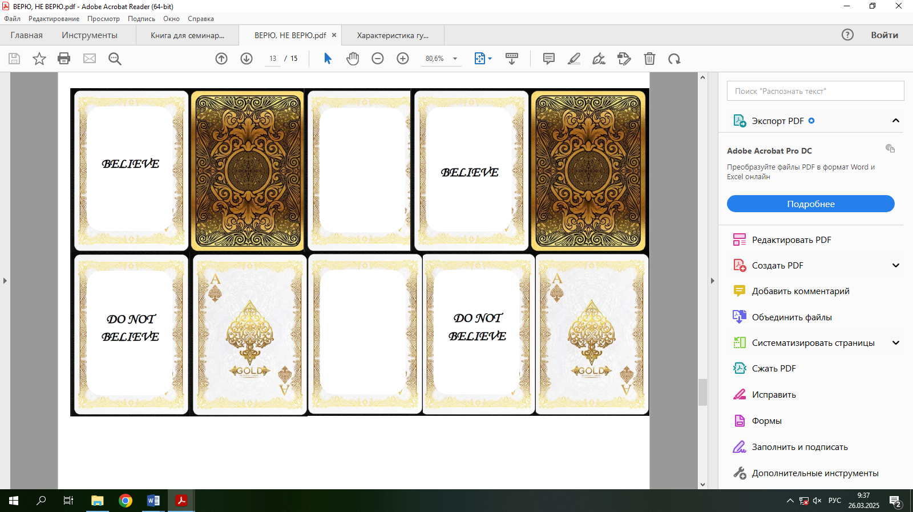

Участники знакомятся с утверждениями и принимают свое решение. Мастер помогает коллегам, объясняет понятия при возникновении проблем, делает выводы.
Таблица 1
№ | Question | Statement | «Believe»/  «Do not believe»
1. | Do you believe that | text is the basic component of every textbook’s structure?
2. | Do you believe that | project method develop reading literacy?
3. | Do you believe that | it’s impossible to choose main and minor information while reading?
4. | Do you believe that | when you read you can define the general idea of the text?
5. | Do you believe that | it’s impossible to shorten the difficulty level when you work with the text?
- Информационно-деятельностный этап
Задачи этапа: познакомить участников с видами упражнений при работе с текстом, способствующих развитию проектно-исследовательской деятельности учащихся, а также способами деятельности по их выполнению; создать атмосферу коллективного взаимодействия по формированию определенных умений; обеспечить практическую деятельность участников мастер-класса, создав словарь по книге Л.Кэрролла «Алиса в стране чудес» (Приложение 1).
Мастер раскрывает карты, знакомит участников с этапами при работе с текстом.
Мастер: While working with the text you should follow certain steps.
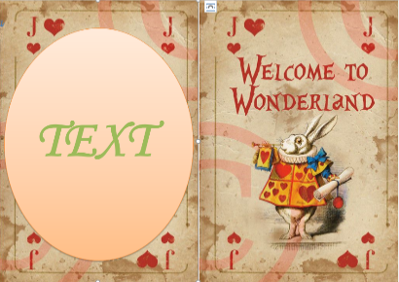

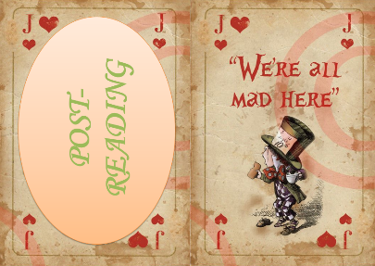
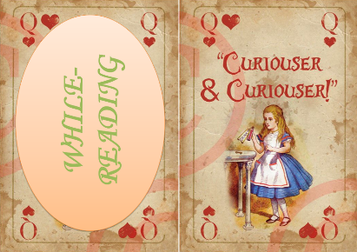
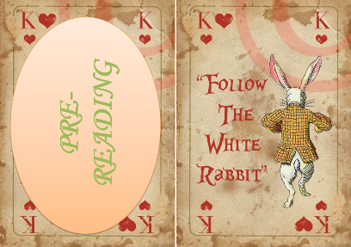

Мастер: Let’s start!
Приём «Совесное рисование»
Мастер предлагает участникам мастер-класса работу со сказочными картами по мотивам произведения Л.Кэрролла «Алиса в стране чудес». Участники выполняют предложенные задания.
I open the first card.
Мастер: You’ve got envelopes. Open them, please. You have 3 minutes to do your tasks.

Задание I

На основе предложенных текстов определите места, по которым путешествует Алиса. Используйте карту (Приложение 2).


Задание II

Создайте словарь главных героев книги (Приложение 3). Далее воспользуйтесь опцией «Локатор», чтобы определить точное местоположение персонажей (Приложение 4).

Мастер: I have a magic cup in my hand. I put some tealeaves in it. What do you think? Can I admire the fragrance of this drink without any actions?
And can we do otherwise, having tealeaves and water separately? Is it possible to taste the tea this way? Definitely, not! Educational process includes both teachers’ and students’ cooperation.
I open the next card.
Мастер открывает следующую карту. Участники переходят к текстовому этапу.

Задание III

Познакомьтесь с самыми популярными идиомами, которые связаны с книгой Л.Кэррола «Алиса в стране чудес». Сделайте свои заметки по предложенным идиомам (Приложение 5).

Задание IV
Попробуйте себя в роли переводчика. Создайте собственный эквивалент перевода стихотворения «Бармаглот».
Прием «Переводчик»
Мастер: We continue our adventure. It’s my students’ favourite task. It is a poem “Jabberwocky”. Please, compare English and Russian versions. And then create your own Russian equivalents. Each idea generator read it.
Мастер предлагает участникам попробовать себя в качестве переводчиков. Задание заключается в создании собственного эквивалентного перевода стихотворения «Бармаглот» (Приложение 6).
- Вы так хорошо объясняете слова, сэр, - сказала Алиса. - Объясните мне, пожалуйста, что значит стихотворение под названием «Бармаглот».
- Прочитай-ка его, - ответил Шалтай. – Я могу тебе объяснить все стихи, какие только были придуманы, и кое-что из тех, которых ещё не было!
Это обнадёжило Алису, и она начала:
Варкалось. Хливкие шорьки
Пырялись по наве.
И хрюкали зелюки,
Как мюмзики в мове.
- Что же, хватит для начала! – остановил её Шалтай. – Здесь трудных слов достаточно! Значит, так: «варкалось» - это четыре часа пополудни, когда пора уже варить обед.
- Понятно, - сказала Алиса, - а «хливкие»?
- «Хливкие» - это хлипкие и ловкие. «Хлипкие» значит то же, что и «хилые». Понимаешь, это слово как бумажник. Раскроешь, а там два отделения! Так и тут – это слово раскладывается на два!
- Да, теперь мне ясно, - заметила задумчиво Алиса. – А «шорьки» кто такие?
- Это помесь хорька, ящерицы и штопора!
- Забавный, должно быть, у них вид!
- Да, с ними не соскучишься! – согласился Шалтай. – А гнёзда они вьют в тени солнечных часов. А едят они сыр.
- А что такое «пырялись»?
- Прыгали, ныряли, вертелись!
- А «нава», - сказала Алиса, удивляясь собственной сообразительности, - это трава под солнечными часами, верно?
- Ну да, конечно! Она называется «нава», потому что простирается немножко направо… немножко налево…
- И немножко назад! – радостно закончила Алиса.
- Совершенно верно! Ну, а «хрюкотали» - это хрюкали и хохотали… или, может, летали, не знаю. А «зелюки» -это зелёные индюки! Вот тебе ещё один бумажник!
- А «мюмзики» - это тоже такие зверьки? – спросила Алиса. – Боюсь, я вас очень затрудняю.
- Нет, это птицы! Бедные! Перья у них растрёпаны и торчат во все стороны, будто веник… Ну а насчёт «мовы» я сам сомневаюсь. По-моему, это значит «далеко от дома». Смысл тот, что они потерялись. Надеюсь, ты теперь довольна? Где ты слышала такие мудрёные вещи?
- Я прочитала их сама в книжке, - ответила Алиса.
Кэрролл Л. Алиса в Стране Чудес. Алиса в Зазеркалье.
После выполнения задания Мастер предлагает лингвистический вариант перевода, свой вариант перевода, также каждая группа защищает свое четверостишие.

Мастер открывает последнюю карту.
Прием «Письмо в будущее»
Мастер: We are opening the last card.
Write, please a letter with some wishes or ideas. You can use QR-code where you can find some useful English and Russian quotations from “Alice in Wonderland”.
Мастер предлагает участникам написать письмо-пожелание Мастеру-педагогу с использованием (по желанию) цитат из произведения «Алиса в стране чудес» (Приложение 7). Предлагает QR-код для использования цитат произведения.
Задание V

Напишите письмо-пожелание с использованием (по желанию) цитат из произведения «Алиса в стране чудес».


- Информационно-деятельностный этап
Задачи этапа: создать условия для осознания участниками важности полученных навыков и умений для использования в дальнейшей педагогической деятельности; оценить эффективность взаимодействия мастера и участников мастер-класса.
Мастер предлагает ответить на вопрос «Оправдались ваши пожелания, записанные в начале занятия?»
Мастер: I would like us to focus on the practical skills you’ve gained today.
During our work today we training matching tasks and tasks which require your creative skills.
Thank you for your active participation. And now a sweet bonus! It will help you to create a masterpiece deserving the Noble Prize!
Прием «Слово в подарок»
Участники мастер-класса получают «в подарок» слова, взятые из произведения. Мастер обращает внимание на то, что слова – это дополнительный материал, с помощью которого можно создать шедевр, который пока еще никому неизвестен.

Приложение 1
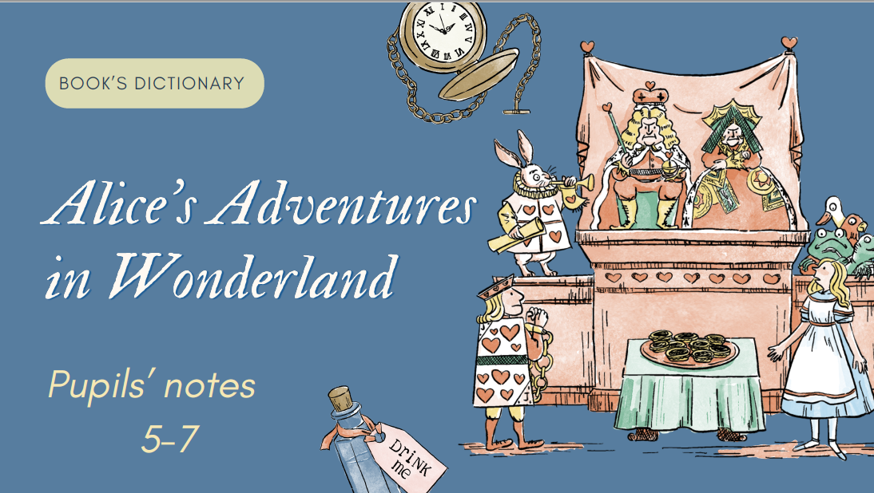
Приложение 2

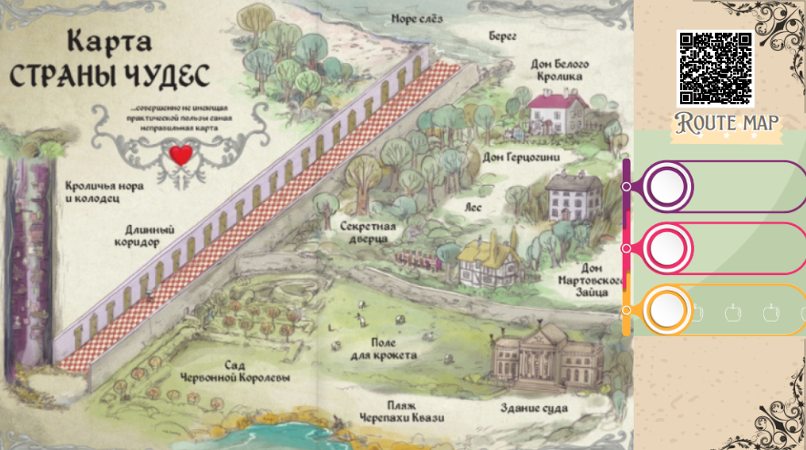

Приложение 3
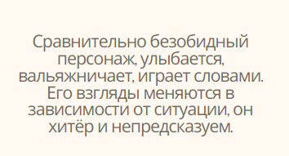
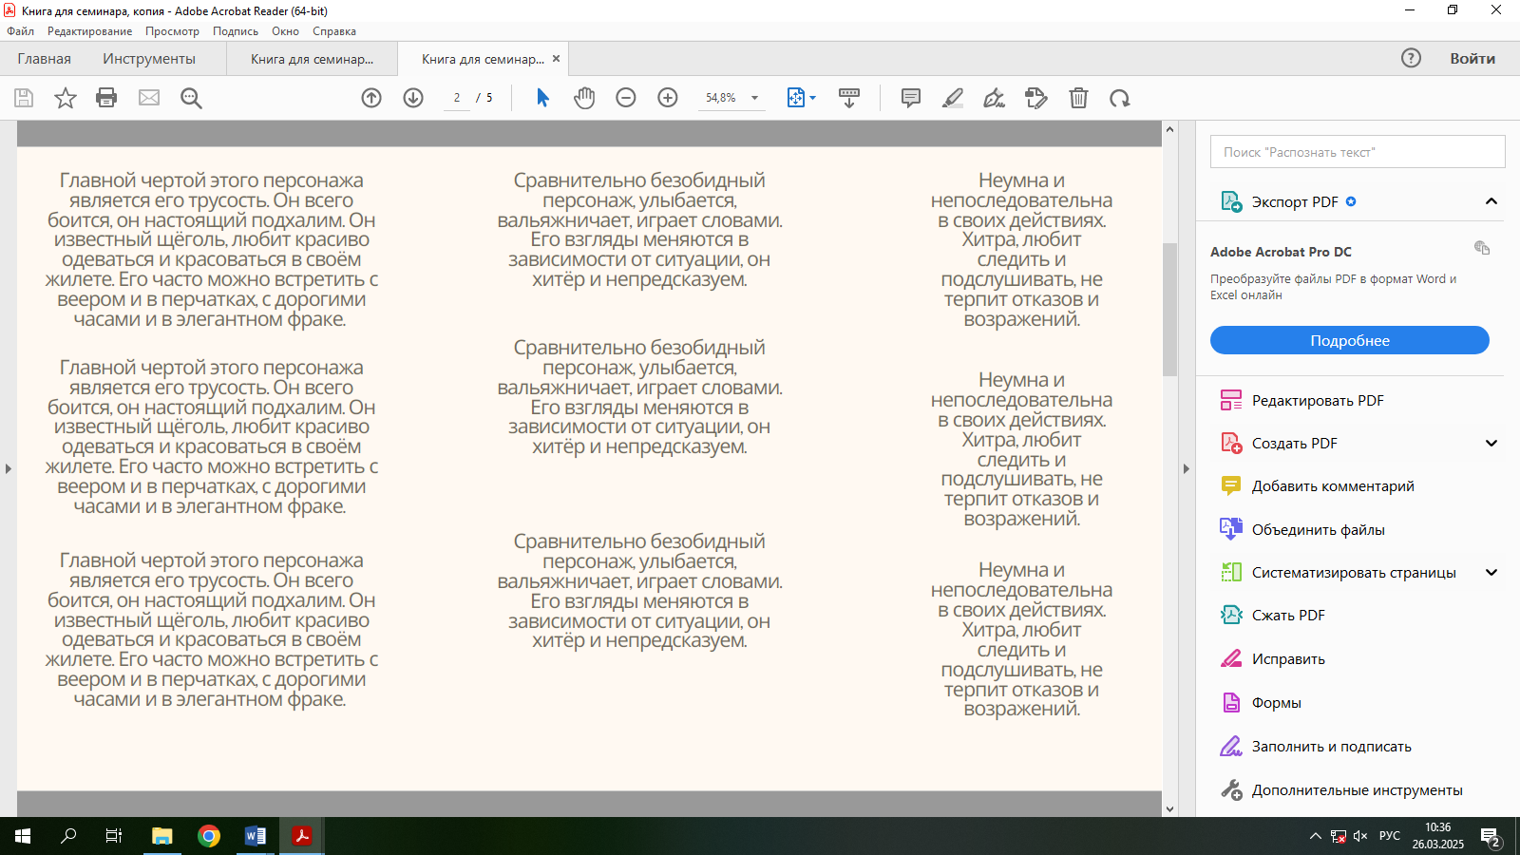
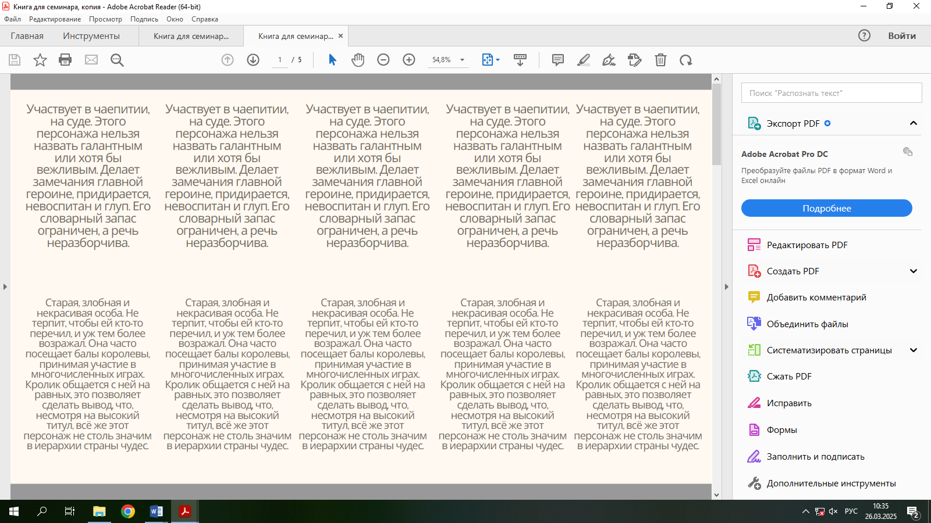
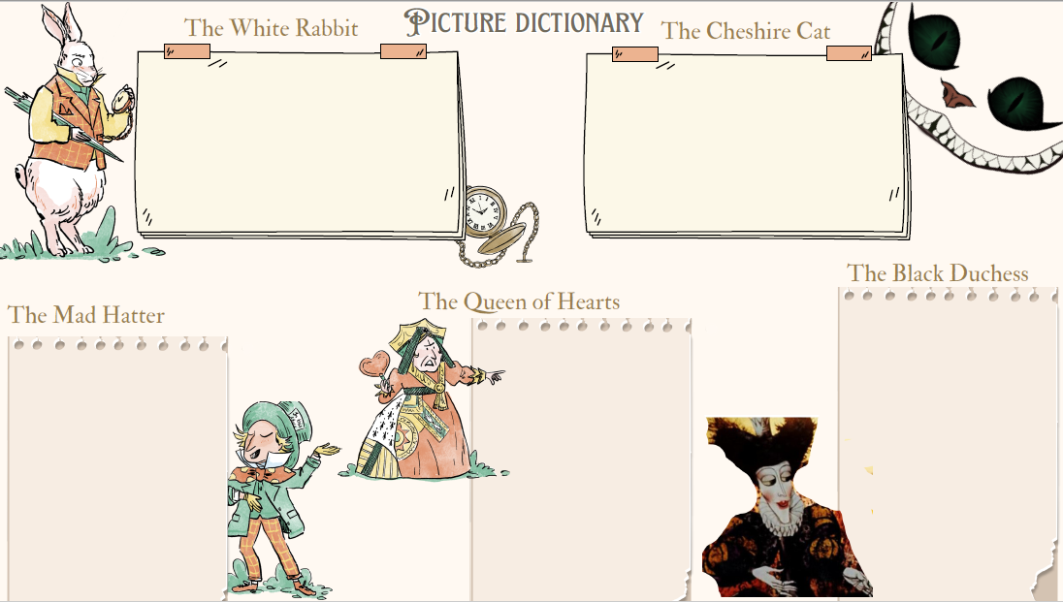
Приложение 4

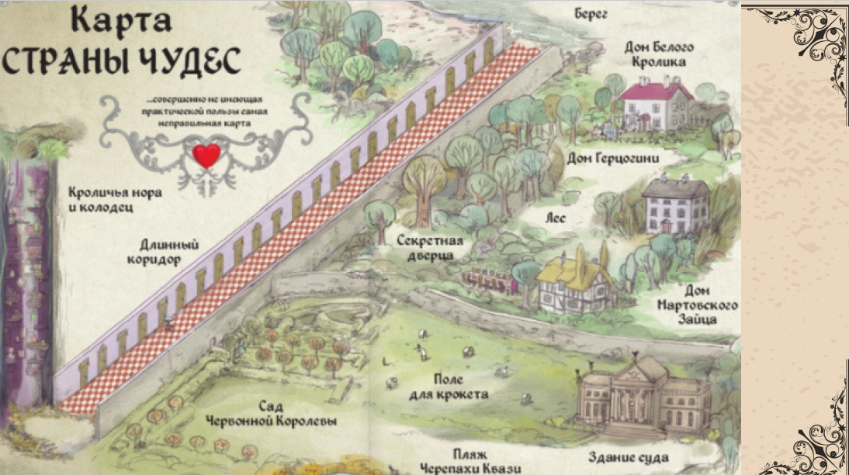

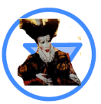
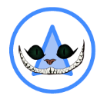

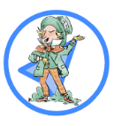
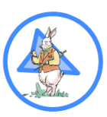

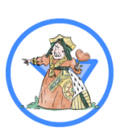

Приложение 5

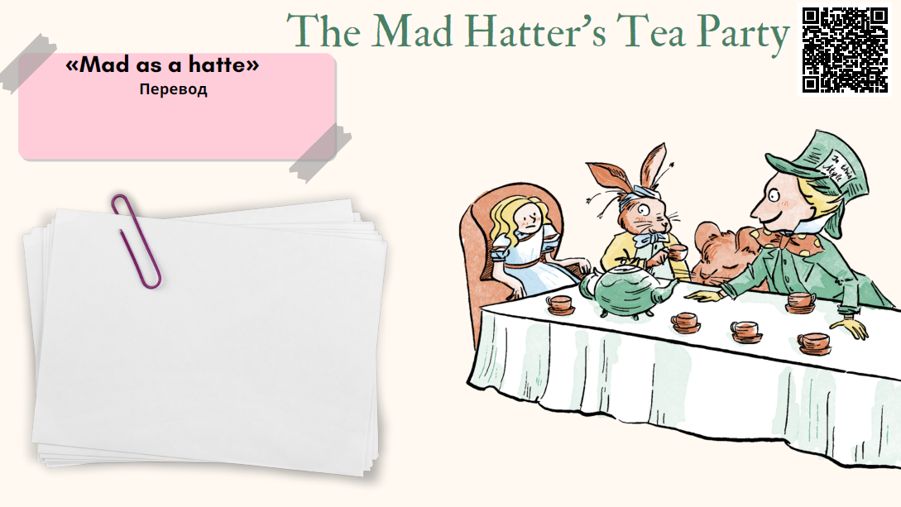
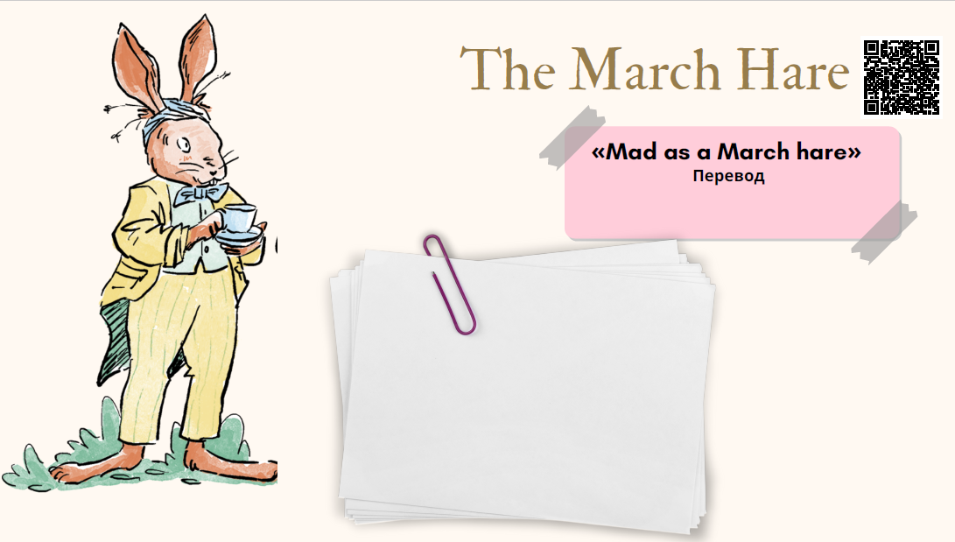

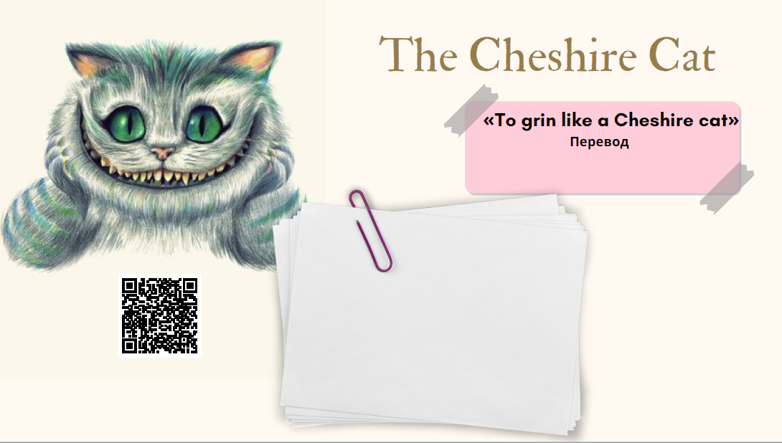

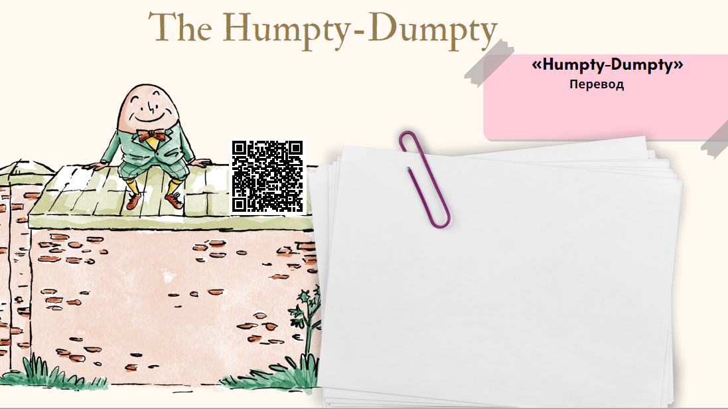

Приложение 6

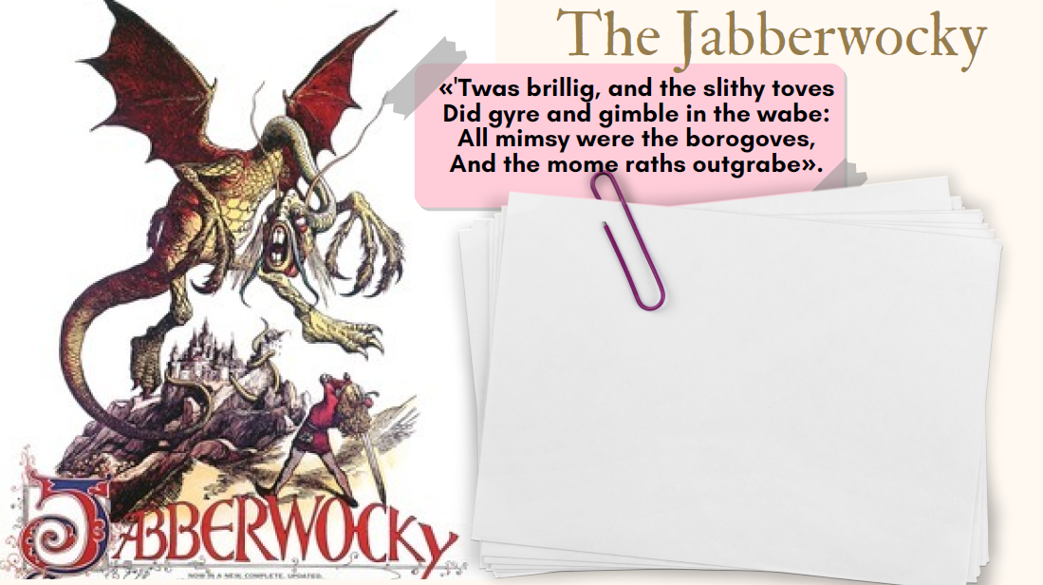
Приложение 7
